Сетевые технологи
  - Лабораторная работа № 1. Методы кодирования и модуляция сигналов
Ко Антон Геннадьевич
Содержание

Список иллюстраций

1. Постановка задачи
Изучить методы кодирования и модуляции сигналов с помощью высокоуровнего языка программирования Octave. Определить спектр и параметры сигнала. Продемонстрировать принципы модуляции сигнала на примере аналоговой амплитудной модуляции. Исследовать свойства самосинхронизации сигнала

2. Выполнение лабораторной работы

2.1 Построение графиков в Octave
Построим график функции $y_{1}=sinx+\frac{1}{3}sin3x+\frac{1}{5}sin5x$ в Octave. Для этого повторим данный в описании лабораторной работы листинг. В нём сначала формируются массивы $x$ и $y$ и задаётся функция, график которой мы хотим получить. Строим график с помощью функции plot, задав в параметрах, что график будет сплошной линией с маркерами размера 4 формы незакрашенный круг (листинг 1).
Листинг 1. График $y_{1}=sinx+\frac{1}{3}sin3x+\frac{1}{5}sin5x$
% Формирование массива x:
x = -10:0.1:10;
% Формирование массива y.
y1=sin(x)+1/3*sin(3*x)+1/5*sin(5*x);
% Построение графика функции:
plot(x,y1, "-ok; y1=sin(x)+(1/3)*sin(3*x)+(1/5)*sin(5*x);","markersize",4)
% Отображение сетки на графике
grid on;
% Подпись оси X:
xlabel('x');
% Подпись оси Y:
ylabel('y');
% Название графика:
title('y1=sin x+ (1/3)sin(3x)+(1/5)sin(5x)');
% Экспорт рисунка в файл .eps:
print ("plot-sin.eps", "-mono", "-FArial:16", "-deps")
% Экспорт рисунка в файл .png:
print("plot-sin.png");
В результате получим следующий график (рис. [fig:001?])
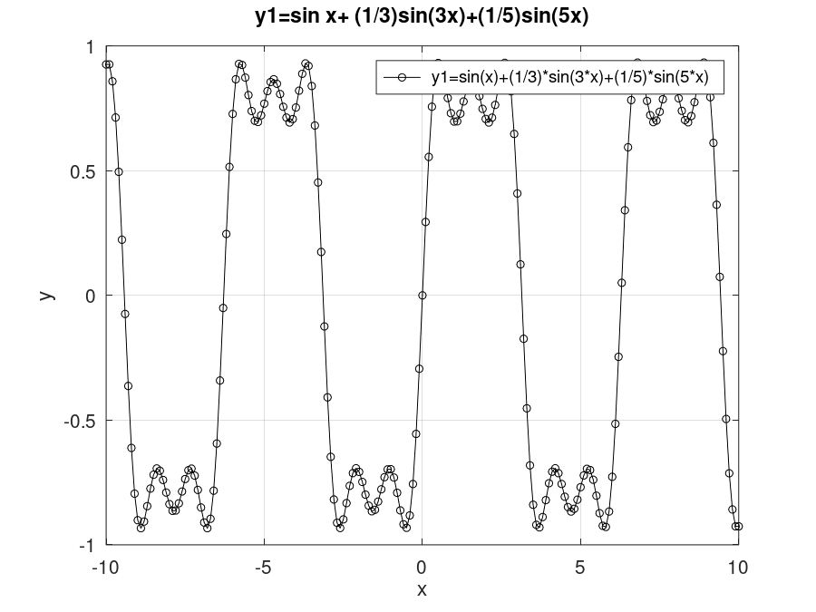
График $y_{1}=sinx+\frac{1}{3}sin3x+\frac{1}{5}sin5x$
Теперь построим график предыдущей функции $y_{1}=sinx+\frac{1}{3}sin3x+\frac{1}{5}sin5x$ совместно с графиком функции $y_{2}=cosx+\frac{1}{3}cos3x+\frac{1}{5}cos5x$. Для этого в Листинге 1 после команды построения первого графика добавим команду hold on и команду построения второго графика, задав в качестве маркера незакрашенный квадрат (листинг 2).
Листинг 2. Графики $y_{1}=sinx+\frac{1}{3}sin3x+\frac{1}{5}sin5x$ и $y_{2}=cosx+\frac{1}{3}cos3x+\frac{1}{5}cos5x$
% Формирование массива x:
x=-10:0.1:10;
% Формирование массива y.
y1=sin(x)+1/3*sin(3*x)+1/5*sin(5*x);
y2=cos(x)+(1/3)*cos(3*x)+(1/5)*cos(5*x);
% Построение графика первой функции:
plot(x,y1, "-ok; y1=sin(x)+(1/3)*sin(3*x)+(1/5)*sin(5*x);","markersize",4)
% Заблокируем режим очистки окна
hold on;
% Построение графика второй функции:
plot(x,y2, "-pk; y2=cos(x)+(1/3)*cos(3*x)+(1/5)*cos(5*x);","markersize",4)
% Отображение сетки на графике
grid on;
% Подпись оси X:
xlabel('x');
% Подпись оси Y:
ylabel('y');
% Экспорт рисунка в файл .eps:
print ("plot-sin1.eps", "-mono", "-FArial:16", "-deps")
% Экспорт рисунка в файл .png:
print("plot-sin1.png");
В результате получим следующий график (рис. [fig:002?]).
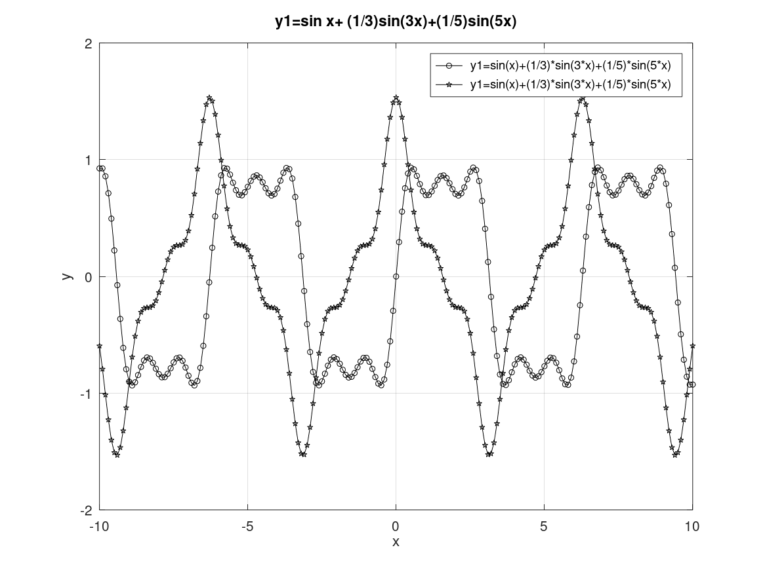
Графики $y_{1}=sinx+\frac{1}{3}sin3x+\frac{1}{5}sin5x$ и $y_{2}=cosx+\frac{1}{3}cos3x+\frac{1}{5}cos5x$

2.2 Разложение импульсного сигнала в частичный ряд Фурье
Разработаем код m-файла, результатом выполнения которого являются графики меандра, реализованные с различным количеством гармоник.
Для этого используем листинг, данный в лабораторной работе. В нём сначала задаются количество гармоник, частота дискретизации, амплитуда и период. Затем задаётся вектор-строка, состоящая из нечётных номеров гармоник в спектре. Амплитуды гармоник, образующих меандр, обратно пропорционалы номеру соответствующей гармоники в спектре. Также для построения графиков через формулу с косинусами реализуем чередование знака амплитуд. Теперь создадим массив гармоник, а с помощью умножения его на вектор, состоящий из амплитуд гармоник, получим массив элементов ряда. Далее для построения в одном окне отдельных графиков меандра с различным количеством гармоник реализуем суммирование ряда с накоплением и воспользуемся функциями subplot и plot для построения графиков. В конце экспортируем полученный график с помощью команды plot (листинг 3).
Листинг 3. Построение графиков меандра, содержащего различное число гармоник, через косинус
% количество отсчетов (гармоник):
N=8;
% частота дискретизации:
t=-1:0.01:1;
% значение амплитуды:
A=1;
% период:
T=1;
% амплитуда гармоник
nh=(1:N)*2-1;
% массив коэффициентов для ряда, заданного через cos:
Am=2/pi ./ nh;
Am(2:2:end) = -Am(2:2:end);
% массив гармоник:
harmonics=cos(2 * pi * nh' * t/T);
% массив элементов ряда:
s1=harmonics.*repmat(Am',1,length(t));
% Суммирование ряда:
s2=cumsum(s1);
% Построение графиков:
for k=1:N
subplot(4,2,k)
plot(t, s2(k,:))
end
print("meandr_cos.png");
Затем реализуем построение графиков меандр через синус, для этого из листинга 3 уберём строчку, в которой реализуется чередование знака в формуле и заменим функцию косинуса на функцию синуса при создании массива гармоник (листинг 4).
Листинг 4. Построение графиков меандра, содержащего различное число гармоник, через синус
% количество отсчетов (гармоник):
N=8;
% частота дискретизации:
t=-1:0.01:1;
% значение амплитуды:
A=1;
% период:
T=1;
% амплитуда гармоник
nh=(1:N)*2-1;
% массив коэффициентов для ряда, заданного через cos:
Am=2/pi ./ nh;
% массив гармоник:
harmonics=cos(2 * pi * nh' * t/T);
% массив элементов ряда:
s1=harmonics.*repmat(Am',1,length(t));
% Суммирование ряда:
s2=cumsum(s1);
% Построение графиков:
for k=1:N
subplot(4,2,k)
plot(t, s2(k,:))
end
print("meandr_sin.png")
В результате обеих программ получим следующий график (рис. [fig:003?]).
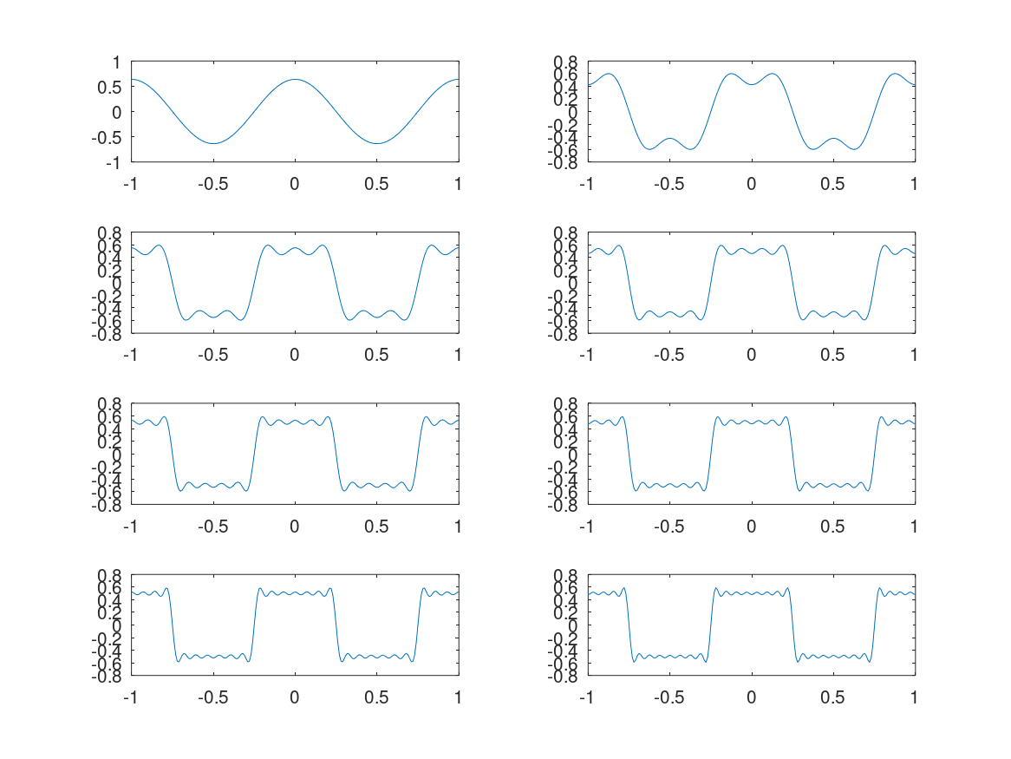
Графики меандра, содержащего различное число гармоник

2.3 Определение спектра и параметров сигнала
Определим спектр двух отдельных сигналов и их суммы. Также выполним это задание с другой частотой дискретизации и определим, что будет, если взять частоту дискретизации меньше 80 Гц.
Зададим начальные значения: длину сигнала, частоту дискретизации, частоты первого и второго сигналов и их амплитуды, а также массив отсчётов времени и спектр сигнала. Затем зададим два синусоидальных сигнала разной частоты и построим графики сигналов (листинг 5).
Листинг 5. Построение графиков двух сигналов
% spectre1/spectre.m
% Создание каталогов signal и spectre для размещения графиков:
mkdir 'signal';
mkdir 'spectre';
% Длина сигнала (с):
tmax = 0.5;
% Частота дискретизации (Гц) (количество отсчётов):
fd = 512;
% Частота первого сигнала (Гц):
f1 = 10;
% Частота второго сигнала (Гц):
f2 = 40;
% Амплитуда первого сигнала:
a1 = 1;
% Амплитуда второго сигнала:
a2 = 0.7;
% Массив отсчётов времени:
t = 0:1./fd:tmax;
% Спектр сигнала:
fd2 = fd/2;
% Два сигнала разной частоты:
signal1 = a1*sin(2*pi*t*f1);
signal2 = a2*sin(2*pi*t*f2);
% График 1-го сигнала:
plot(signal1,'b');
% График 2-го сигнала:
hold on
plot(signal2,'r');
hold off
title('Signal');
% Экспорт графика в файл в каталоге signal:
print 'signal/spectre.png';
В результате получим следующий график (рис. [fig:004?]).
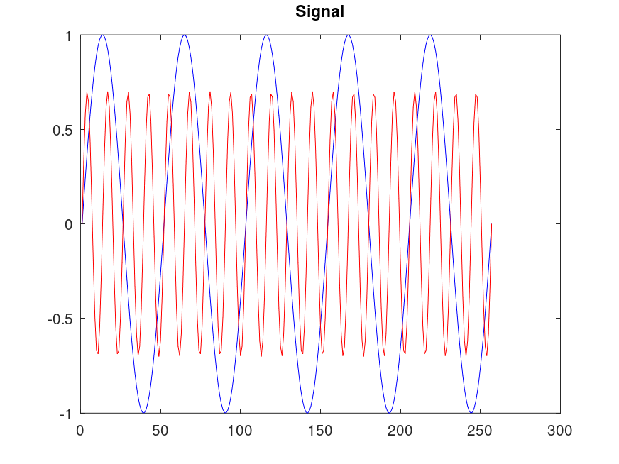
График двух синусоидальных сигналов разной частоты
С помощью быстрого преобразования Фурье(которое реализовано функцией fft()) найдём спектры сигналов, добавив в листинг 4 следующий код(листинг 5):
Листинг 5. Построение графика спектров синусоидальных сигналов
% Посчитаем спектр
% Амплитуды преобразования Фурье сигнала 1:
spectre1 = abs(fft(signal1,fd));
% Амплитуды преобразования Фурье сигнала 2:
spectre2 = abs(fft(signal2,fd));
% Построение графиков спектров сигналов:
plot(spectre1,'b');
hold on
plot(spectre2,'r');
hold off
title('Spectre');
print 'spectre/spectre.png';
В результате получим следующий график (рис. [fig:005?]).
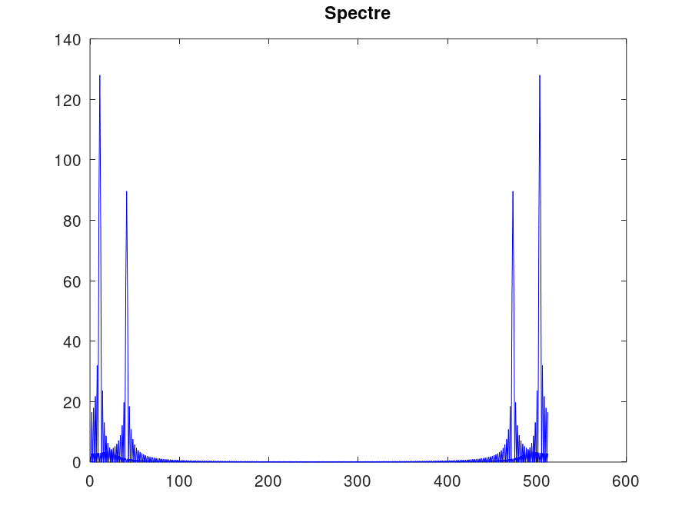
График спектров синусоидальных сигналов
Скорректируем график спектра (рис. 5): отбросим дублирующие отрицательные частоты, а также примием в расчёт то, что на каждом шаге вычисления быстрого преобразования Фурье происходит суммирование амплитуд сигналов. Для этого зададим сетку частот(частоты будут принимать значения от 0 до 250) и проведём нормировку спектров по амплитуде(значения по оси ординат будут от 0 до 1), добавив к предыдущему коду следующую часть(листинг 6):
Листинг 6. Исправление графика спектра
% Сетка частот:
f = 1000*(0:fd2)./(2*fd);
% Нормировка спектров по амплитуде:
spectre1 = 2*spectre1/fd2;
spectre2 = 2*spectre2/fd2;
% Построение графиков спектров сигналов:
plot(f,spectre1(1:fd2+1),'b');
hold on
plot(f,spectre2(1:fd2+1),'r');
hold off
xlim([0 100]);
title('Fixed spectre');
xlabel('Frequency (Hz)');
print 'spectre/spectre_fix.png';
В результате получим следующий график (рис. [fig:006?]).
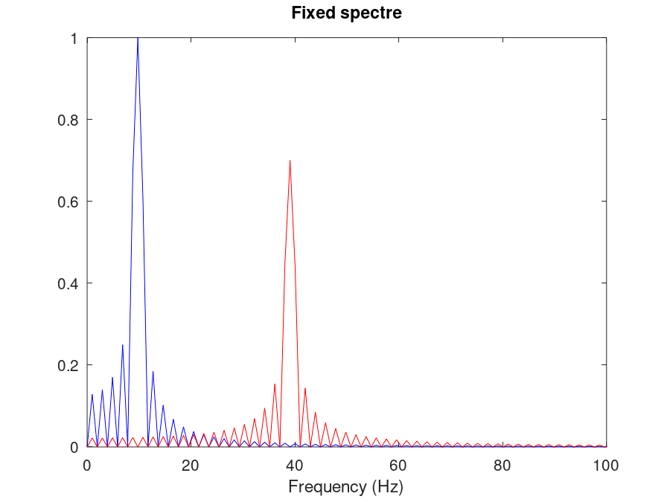
Откорректированнвй график спектров синусоидальных сигналов
Найдём спектр суммы рассмотренных сигналов(листинг 7).
Листинг 7. Спектр суммы сигналов
% spectr_sum/spectre_sum.m
% Создание каталогов signal и spectre для размещения графиков:
mkdir 'signal';
mkdir 'spectre';
% Длина сигнала (с):
tmax = 0.5;
% Частота дискретизации (Гц) (количество отсчётов):
fd = 512;
% Частота первого сигнала (Гц):
f1 = 10;
% Частота второго сигнала (Гц):
f2 = 40;
% Амплитуда первого сигнала:
a1 = 1;
% Амплитуда второго сигнала:
a2 = 0.7;
% Спектр сигнала
fd2 = fd/2;
% Сумма двух сигналов (синусоиды) разной частоты:
% Массив отсчётов времени:
t = 0:1./fd:tmax;
signal1 = a1*sin(2*pi*t*f1);
signal2 = a2*sin(2*pi*t*f2);
signal = signal1 + signal2;
plot(signal);
title('Signal');
print 'signal/spectre_sum.png';
% Подсчет спектра:
% Амплитуды преобразования Фурье сигнала:
spectre = fft(signal,fd);
% Сетка частот
f = 1000*(0:fd2)./(2*fd);
% Нормировка спектра по амплитуде:
spectre = 2*sqrt(spectre.*conj(spectre))./fd2;
% Построение графика спектра сигнала:
plot(f,spectre(1:fd2+1))
xlim([0 100]);
title('Spectre');
xlabel('Frequency (Hz)');
print 'spectre/spectre_sum.png';
В результате получим график суммарного сигнала (рис. [fig:007?]):
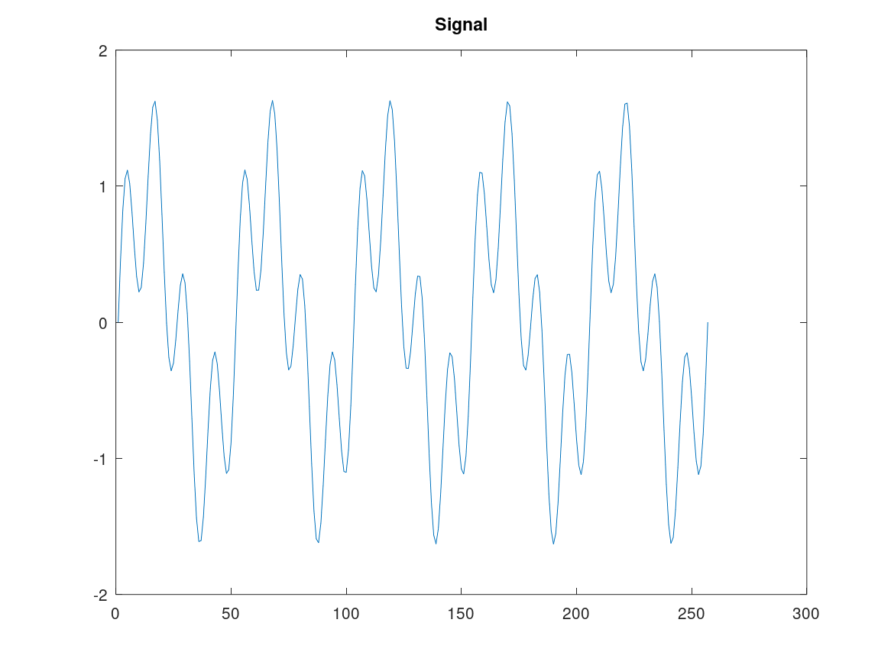
График суммарного сигнала
А также так как спектр суммы сигналов должен быть равен сумме спектров сигналов, что вытекает из свойств преобразования Фурье, получим аналогичный предыдущему результат(рис. [fig:008?]):
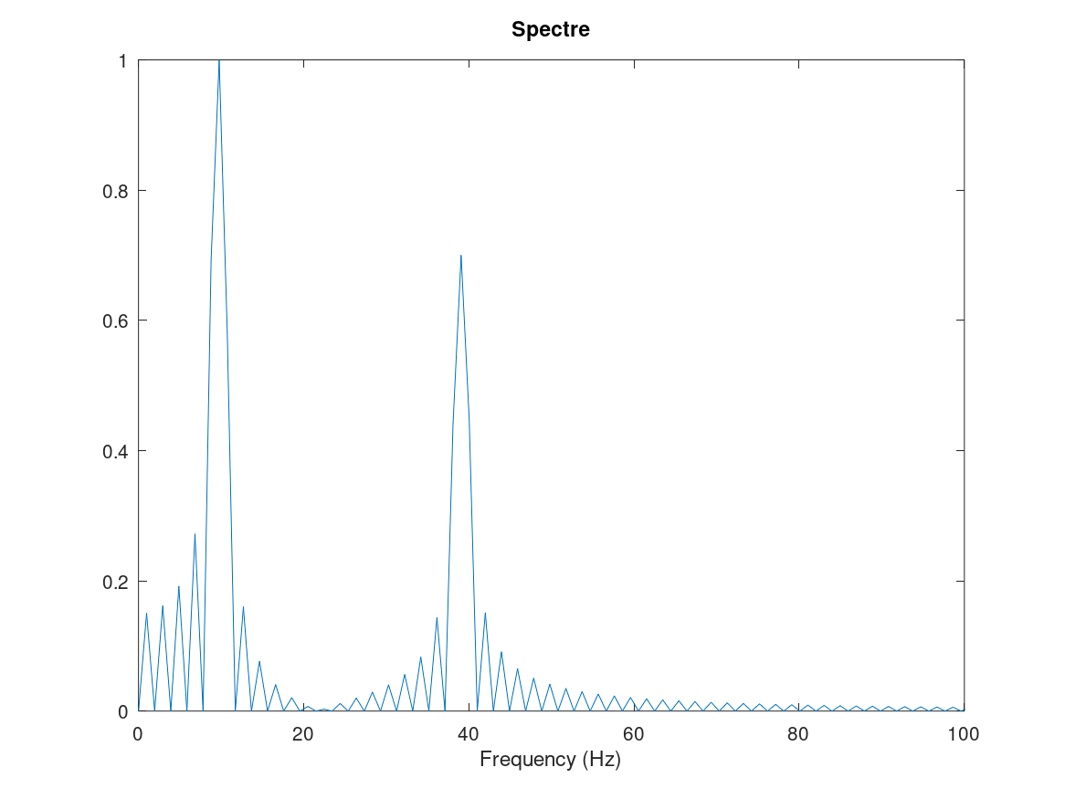
График спектра суммарного сигнала
Выполним это задание с другой частотой дискретизации, Для этого в листингах 5 и 7 заменим значение переменной fd на 128. В результате получим следующие графики(рис. [fig:009?][fig:012?]):

График двух синусоидальных сигналов разной частоты при fd = 128.

Откорректированнвй график спектров синусоидальных сигналов при fd = 128.

График суммарного сигнала при fd = 128.

График спектра суммарного сигнала при fd = 128.
При частоте дисктреризации максимумальные амплитуды спектров сигналов находились на значениях частот приблизительно равных частотам самих сигналов и графики самих сигналов имели вид синусов. При уменьшении частоты дискретизации точки соответствующие максимальным амплитудам на графике спектров сдвинулись в право по оси частот, а графики сигналов не соответствуют графикам синусоидальной функции. То есть чем меньше частота дискретизации, тем менее точно можно найти графики сигналов, их спектров, суммарного сигнала и спектра суммарного сигнала.
Проверим, что будет, если взять частоту дискретизации меньше 80 Гц. Для этого в листингах 5 и 7 заменим значение переменной fd на 70. В результате получим следующие графики(рис. [fig:013?][fig:016?]):
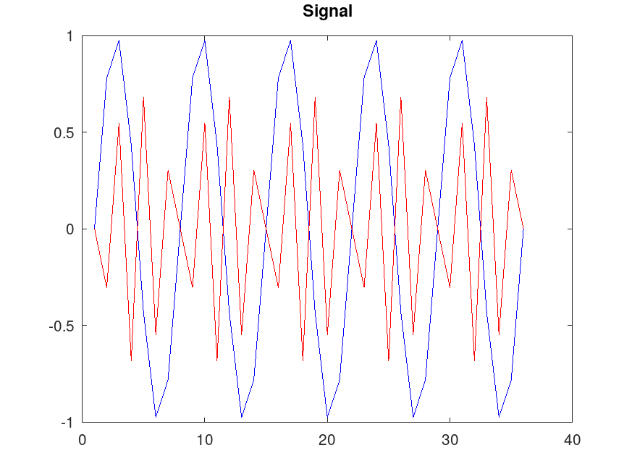
График двух синусоидальных сигналов разной частоты при fd = 70.
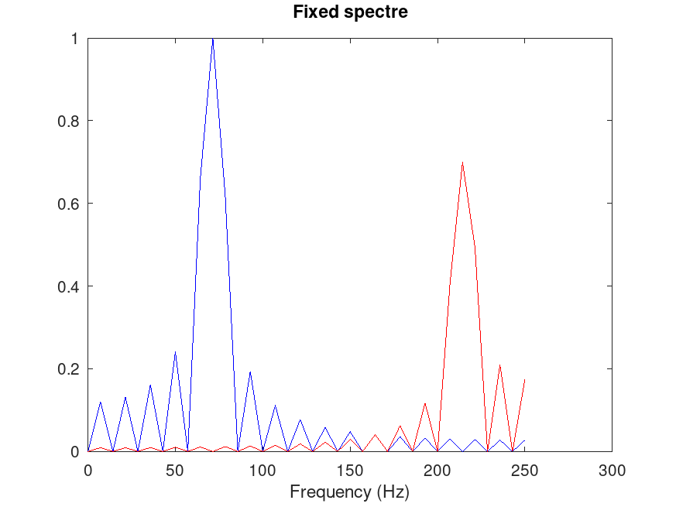
Откорректированнвй график спектров синусоидальных сигналов при fd = 70.
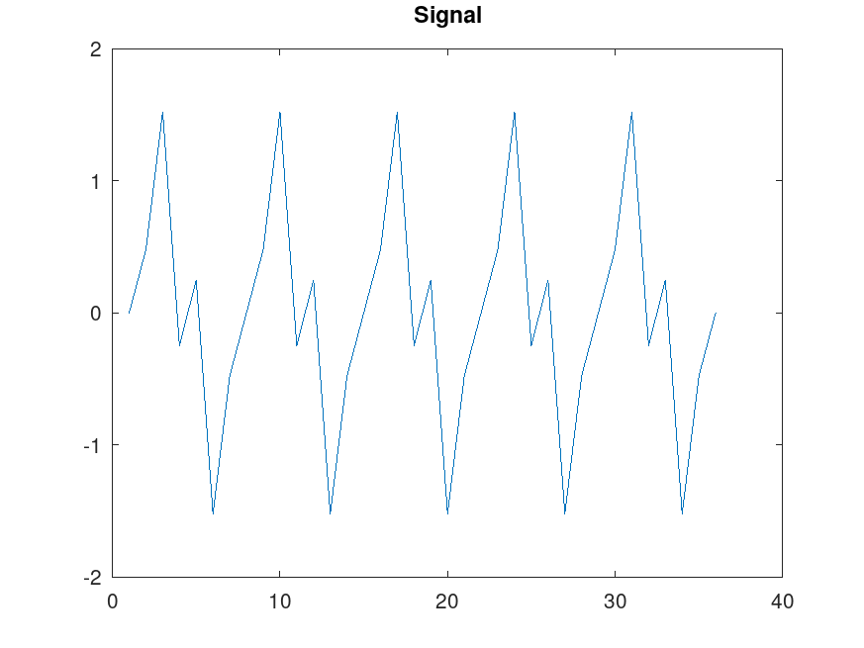
График суммарного сигнала при fd = 70.
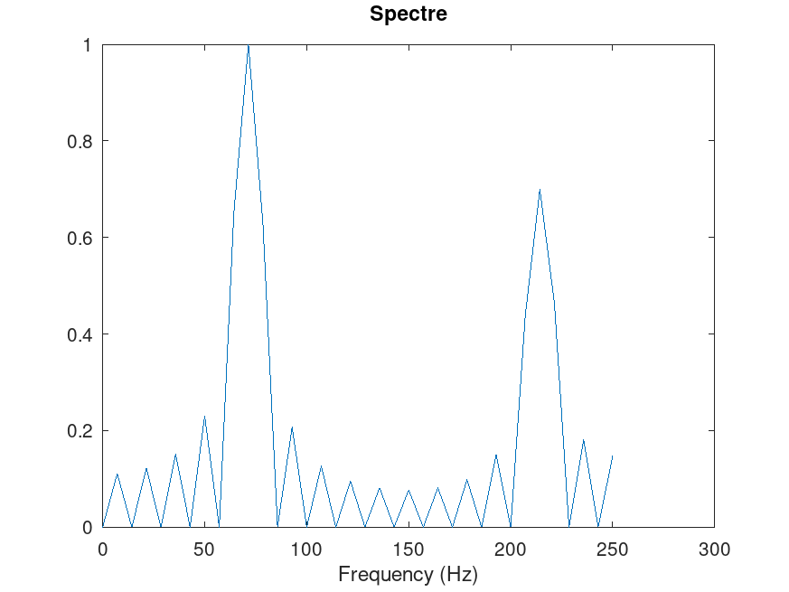
График спектра суммарного сигнала при fd = 70.
При значении частоты дискретизации меньше 80 Гц сигнал, обозначенный красным цветом на графике, не соответсвует действительности. Он имеет частоту 40 Гц. По теореме Котельникова сигнал может быть восстановлен однозначно и без потерь по своим гармоникам, взятым с частотой, строго большей удвоенной верхней частоты. Соответственно, если взять частоту дискретизации не больше 10, то оба сигнала не смогут быть восстановлены по своим спектрам.

2.4 Амплитудная модуляция
Покажем принципы модуляции сигнала на примере аналоговой амплитудной модуляции(листинг 8).
Листинг 8. Демонстрация аналоговой амплитудной модуляции
% modulation/am.m
% Создание каталогов signal и spectre для размещения графиков:
mkdir 'signal';
mkdir 'spectre';
% Модуляция синусоид с частотами 50 и 5
% Длина сигнала (с)
tmax = 0.5;
% Частота дискретизации (Гц) (количество отсчётов)
fd = 512;
% Частота сигнала (Гц)
f1 = 5;
% Частота несущей (Гц)
f2 = 50;
% Спектр сигнала
fd2 = fd/2;
% Построение графиков двух сигналов (синусоиды)
% разной частоты
% Массив отсчётов времени:
t = 0:1./fd:tmax;
signal1 = sin(2*pi*t*f1);
signal2 = sin(2*pi*t*f2);
signal = signal1 .* signal2;
plot(signal, 'b');
hold on
% Построение огибающей:
plot(signal1, 'r');
plot(-signal1, 'r');
hold off
title('Signal');
print 'signal/am.png';
% Расчет спектра:
% Амплитуды преобразования Фурье-сигнала:
spectre = fft(signal,fd);
% Сетка частот:
f = 1000*(0:fd2)./(2*fd);
% Нормировка спектра по амплитуде:
spectre = 2*sqrt(spectre.*conj(spectre))./fd2;
% Построение спектра:
plot(f,spectre(1:fd2+1), 'b')
xlim([0 100]);
title('Spectre');
xlabel('Frequency (Hz)');
print 'spectre/am.png';
В результате получим график сигнала и огиббающей при амплитудной модуляции(рис. [fig:017?]):
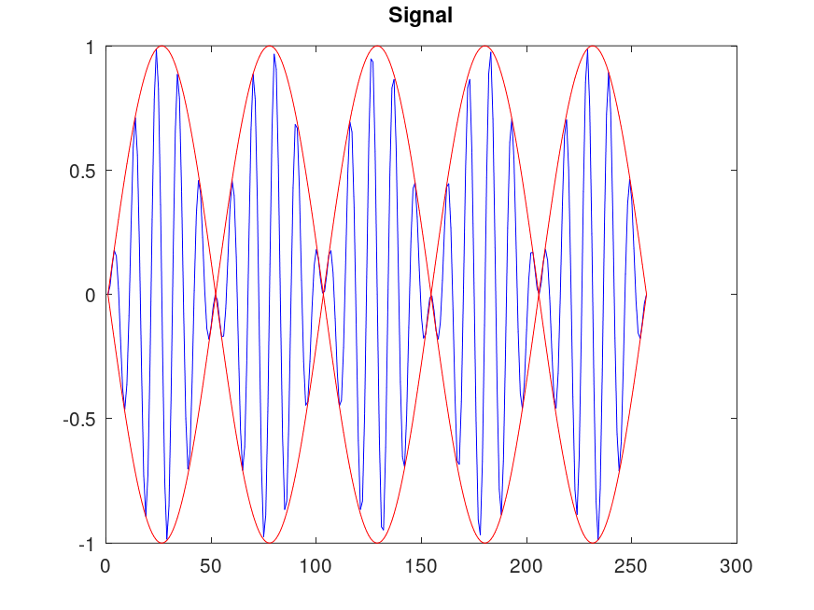
График сигнала и огибающей при амплитудной модуляции
В результате получаем, что спектр произведения представляет собой свёртку спектров (рис. [fig:018?]):
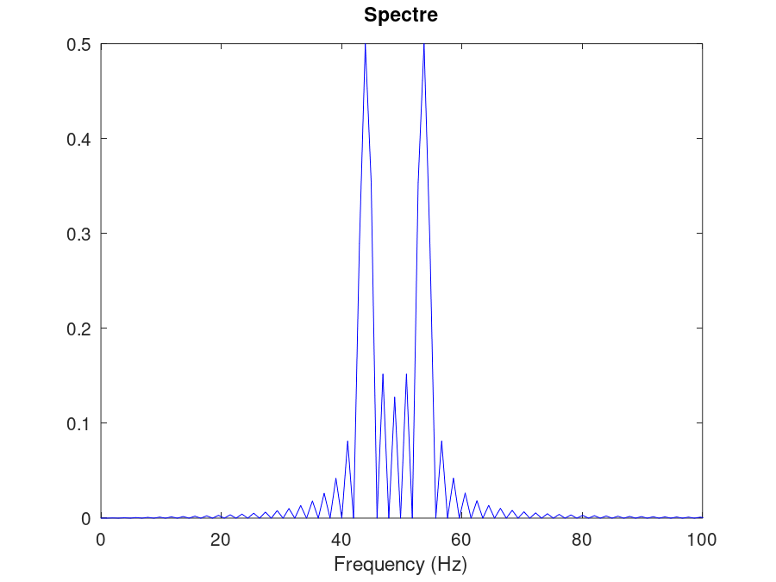
График спектра сигнала при амплитудной модуляции

2.5 Кодирование сигнала. Исследование свойства самосинхронизации сигнала
Для заданных битовых последовательностей получим кодированные сигналы для нескольких кодов, проверим свойства самосинхронизуемости кодов, и получим спектры.
Для этого в папке coding создадим файлы main.m, maptowave.m, unipolar.m, ami.m, bipolarnrz.m, bipolarrz.m, manchester.m, diffmanc.m, calcspectre.m. Также установим пакет расширений signal.
В файле maim.m подключим пакет signal и зададим выходные кодовые последовательности (листинг 9):
Листинг 9. Входные кодовые последовательности
% coding/main.m
% Подключение пакета signal:
pkg load signal;
% Входная кодовая последовательность:
data=[0 1 0 0 1 1 0 0 0 1 1 0];
% Входная кодовая последовательность для проверки свойства самосинхронизации:
data_sync=[0 0 0 0 0 0 0 1 1 1 1 1 1 1];
% Входная кодовая последовательность для построения спектра сигнала:
data_spectre=[0 1 0 1 0 1 0 1 0 1 0 1 0 1];
% Создание каталогов signal, sync и spectre для размещения графиков:
mkdir 'signal';
mkdir 'sync';
mkdir 'spectre';
axis("auto");
Затем в этом же файле пропишем вызовы функций для построения графиков модуляций кодированных сигналов для кодовой последовательности data(листинг 10):
Листинг 10. Вызовы функций для построения графиков модуляций кодированных сигналов для кодовой последовательности data
% Униполярное кодирование
wave=unipolar(data);
plot(wave);
ylim([-1 6]);
title('Unipolar');
print 'signal/unipolar.png';
% Кодирование ami
wave=ami(data);
plot(wave)
title('AMI');
print 'signal/ami.png';
% Кодирование NRZ
wave=bipolarnrz(data);
plot(wave);
title('Bipolar Non-Return to Zero');
print 'signal/bipolarnrz.png';
% Кодирование RZ
wave=bipolarrz(data);
plot(wave)
title('Bipolar Return to Zero');
print 'signal/bipolarrz.png';
% Манчестерское кодирование
wave=manchester(data);
plot(wave)
title('Manchester');
print 'signal/manchester.png';
% Дифференциальное манчестерское кодирование
wave=diffmanc(data);
plot(wave)
title('Differential Manchester');
print 'signal/diffmanc.png';
Затем в этом же файле пропишем вызовы функций для построения графиков модуляций кодированных сигналов для кодовой последовательности data_sync(листинг 11):
Листинг 11. Вызовы функций для построения графиков модуляций кодированных сигналов для кодовой последовательности data_sync
% Униполярное кодирование
wave=unipolar(data_sync);
plot(wave);
ylim([-1 6]);
title('Unipolar');
print 'sync/unipolar.png';
% Кодирование AMI
wave=ami(data_sync);
plot(wave)
title('AMI');
print 'sync/ami.png';
% Кодирование NRZ
wave=bipolarnrz(data_sync);
plot(wave);
title('Bipolar Non-Return to Zero');
print 'sync/bipolarnrz.png';
% Кодирование RZ
wave=bipolarrz(data_sync);
plot(wave)
title('Bipolar Return to Zero');
print 'sync/bipolarrz.png';
% Манчестерское кодирование
wave=manchester(data_sync);
plot(wave)
title('Manchester');
print 'sync/manchester.png';
% Дифференциальное манчестерское кодирование
wave=diffmanc(data_sync);
plot(wave)
title('Differential Manchester');
print 'sync/diffmanc.png';
Далее в этом же файле пропишем вызовы функций для построения графиков спектров(листинг 12):
Листинг 12. Вызовы функцмй для построения графиков спектров
% Униполярное кодирование:
wave=unipolar(data_spectre);
spectre=calcspectre(wave);
title('Unipolar');
print 'spectre/unipolar.png';
% Кодирование AMI:
wave=ami(data_spectre);
spectre=calcspectre(wave);
title('AMI');
print 'spectre/ami.png';
% Кодирование NRZ:
wave=bipolarnrz(data_spectre);
spectre=calcspectre(wave);
title('Bipolar Non-Return to Zero');
print 'spectre/bipolarnrz.png';
% Кодирование RZ:
wave=bipolarrz(data_spectre);
spectre=calcspectre(wave);
title('Bipolar Return to Zero');
print 'spectre/bipolarrz.png';
% Манчестерское кодирование:
wave=manchester(data_spectre);
spectre=calcspectre(wave);
title('Manchester');
print 'spectre/manchester.png';
% Дифференциальное манчестерское кодирование:
wave=diffmanc(data_spectre);
spectre=calcspectre(wave);
title('Differential Manchester');
print 'spectre/diffmanc.png';
В файле maptowave.m пропишите функцию, которая по входному битовому потоку строит график сигнала(листинг 13):
Листинг13. Функция, которая по входному битовому потоку строит график сигнала
% coding/maptowave.m
function wave=maptowave(data)
data=upsample(data,100);
wave=filter(5*ones(1,100),1,data);
В файлах unipolar.m, ami.m, bipolarnrz.m, bipolarrz.m, manchester.m, diffmanc.m пропишем соответствующие функции преобразования кодовой последовательности data с вызовом функции maptowave для построения соответствующего графика(листинги 14-19).
Листинг 14. Униполярное кодирование
% coding/unipolar.m
% Униполярное кодирование:
function wave=unipolar(data)
wave=maptowave(data);
Листинг 15. Кодирование AMI
% coding/ami.m
% Кодирование AMI:
function wave=ami(data)
am=mod(1:length(data(data==1)),2);
am(am==0)=-1;
data(data==1)=am;
wave=maptowave(data);
Листинг 16. Кодирование NRZ
% coding/bipolarnrz.m
% Кодирование NRZ:
function wave=bipolarnrz(data)
data(data==0)=-1;
wave=maptowave(data);
Листинг 17. Кодирование RZ
% coding/bipolarrz.m
% Кодирование RZ:
function wave=bipolarrz(data)
data(data==0)=-1;
data=upsample(data,2);
wave=maptowave(data);
Листинг 18. Манчестерское кодирование
% coding/manchester.m
% Манчестерское кодирование:
function wave=manchester(data)
data(data==0)=-1;
data=upsample(data,2);
data=filter([-1 1],1,data);
wave=maptowave(data);
Листинг 19. Дифференциальное манчестерское кодирование
% coding/diffmanc.m
% Дифференциальное манчестерское кодирование
function wave=diffmanc(data)
data=filter(1,[1 1],data);
data=mod(data,2);
wave=manchester(data);
В файле calcspectre.m пропишем функцию построения спектра сигнала(листинг 20):
Листинг 20. Функция построения спектра сигнала
% calcspectre.m
% Функция построения спектра сигнала:
function spectre = calcspectre(wave)
% Частота дискретизации (Гц):
Fd = 512;
Fd2 = Fd/2;
Fd3 = Fd/2 + 1;
X = fft(wave,Fd);
spectre = X.*conj(X)/Fd;
f = 1000*(0:Fd2)/Fd;
plot(f,spectre(1:Fd3));
xlabel('Frequency (Hz)');
Запустим главный скрипт main.m. В каталоге signal получим файлы с графиками кодированного сигнала (рис. [fig:019?][fig:024?]), в каталоге sync - файлы с графиками, иллюстрирующими свойства самосинхронизации (рис. [fig:025?][fig:030?]), в каталоге spectre — файлы с графиками спектров сигналов (рис. [fig:031?][fig:036?]).
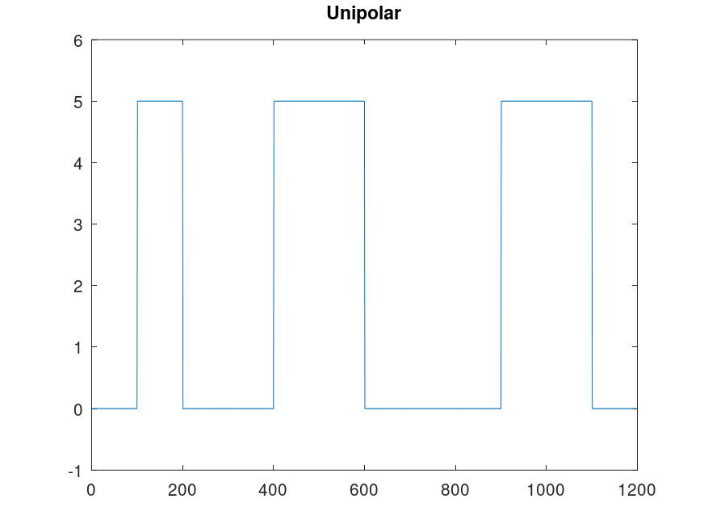
Униполярное кодирование
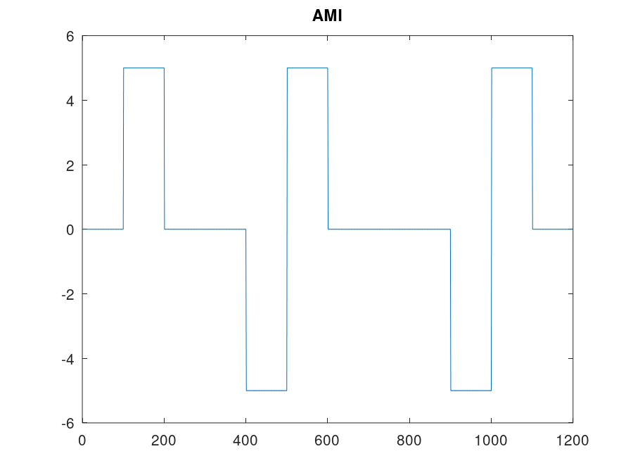
Кодирование AMI
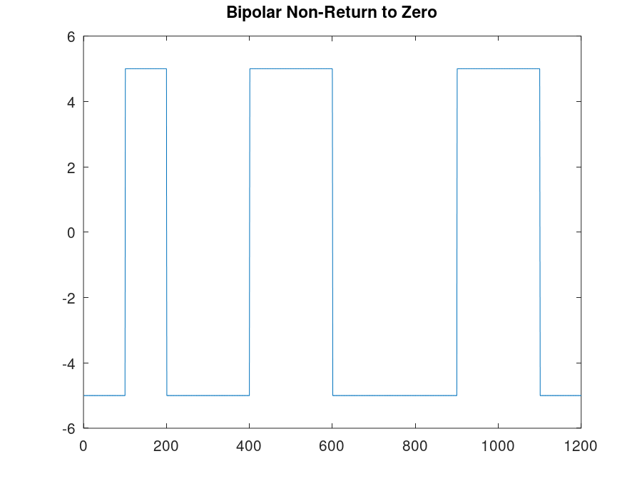
Кодирование NRZ
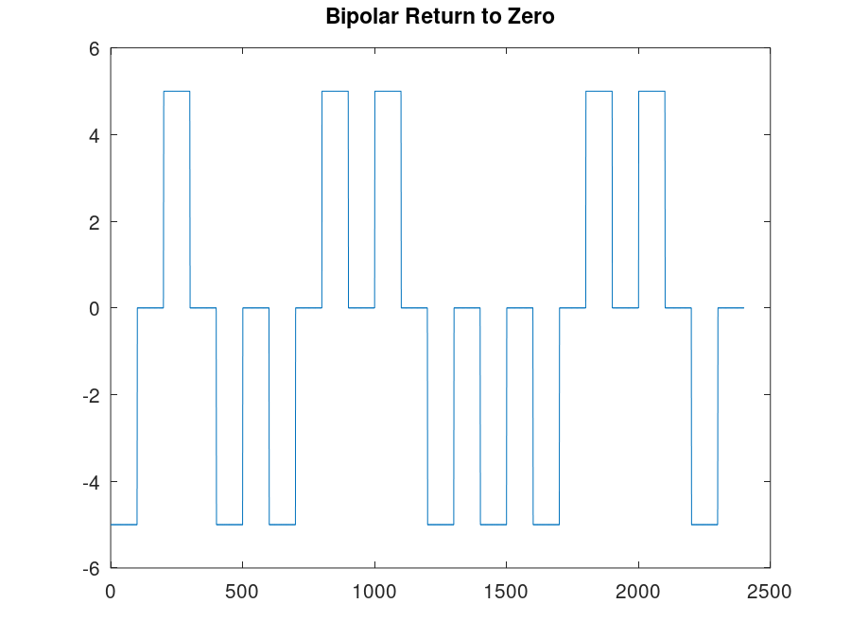
Кодирование RZ
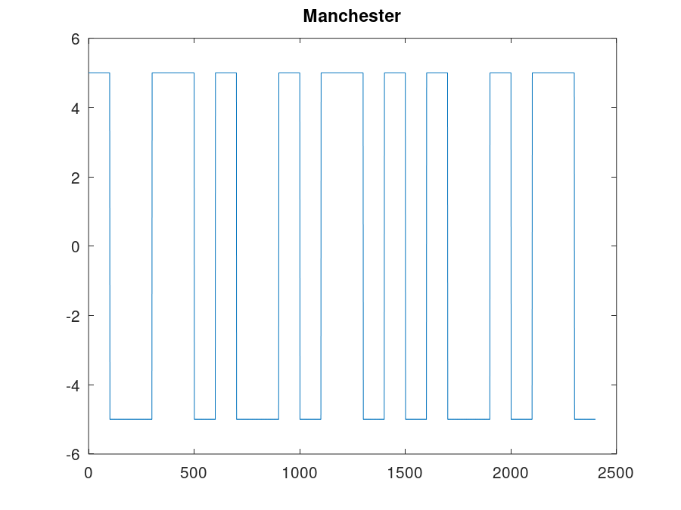
Манчестерское кодирование
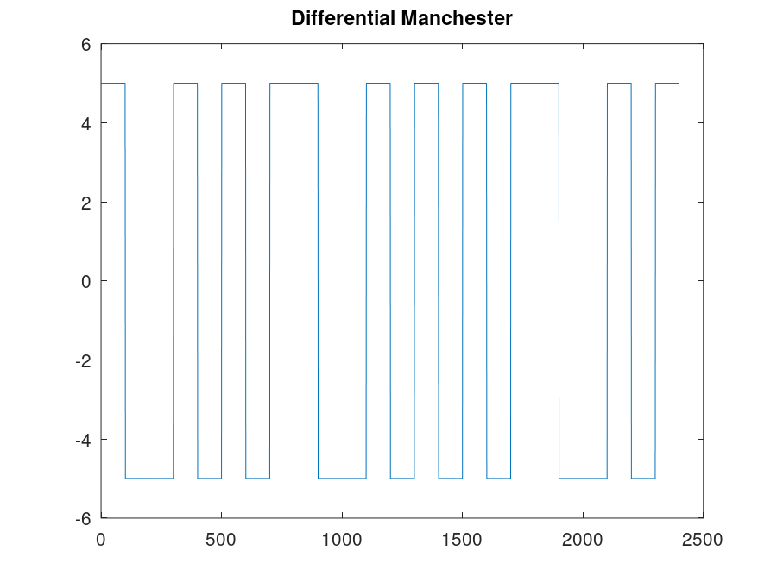
Дифференциальное манчестерское кодирование
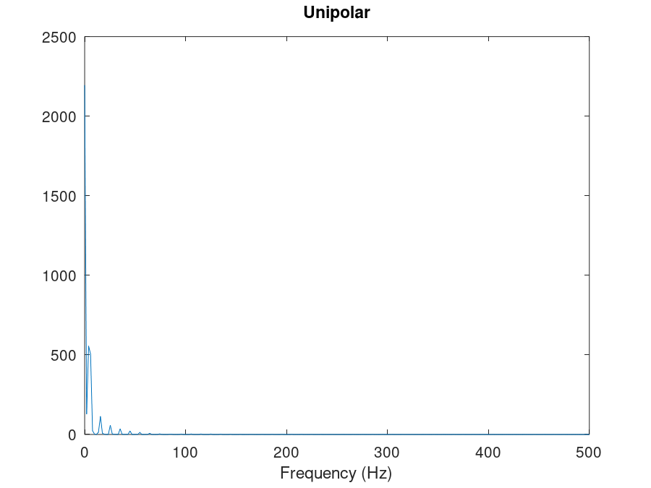
Униполярное кодирование: нет самосинхронизации
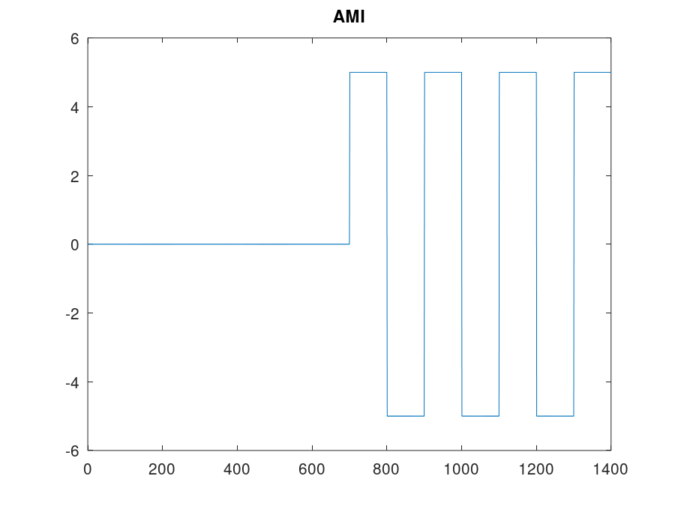
Кодирование AMI: самосинхронизация при наличии сигнала
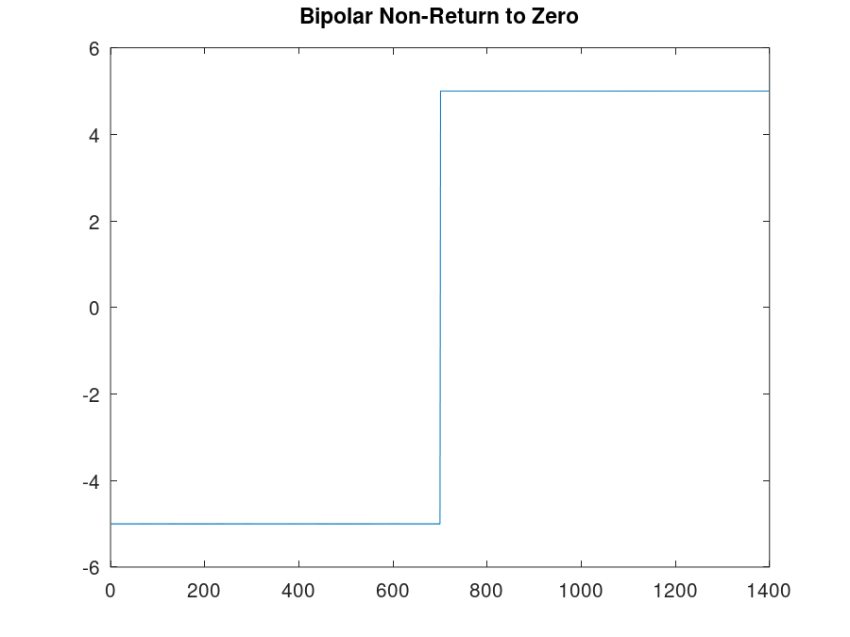
Кодирование NRZ: нет самосинхронизации
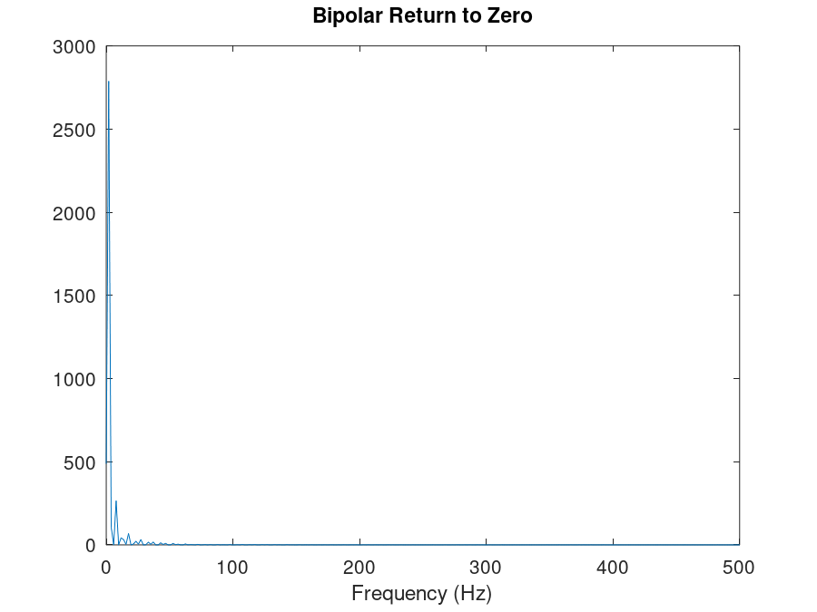
Кодирование RZ: есть самосинхронизация
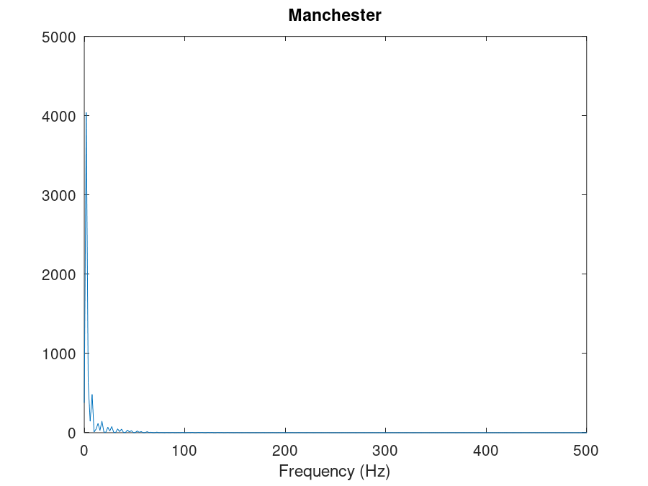
Манчестерское кодирование: есть самосинхронизация
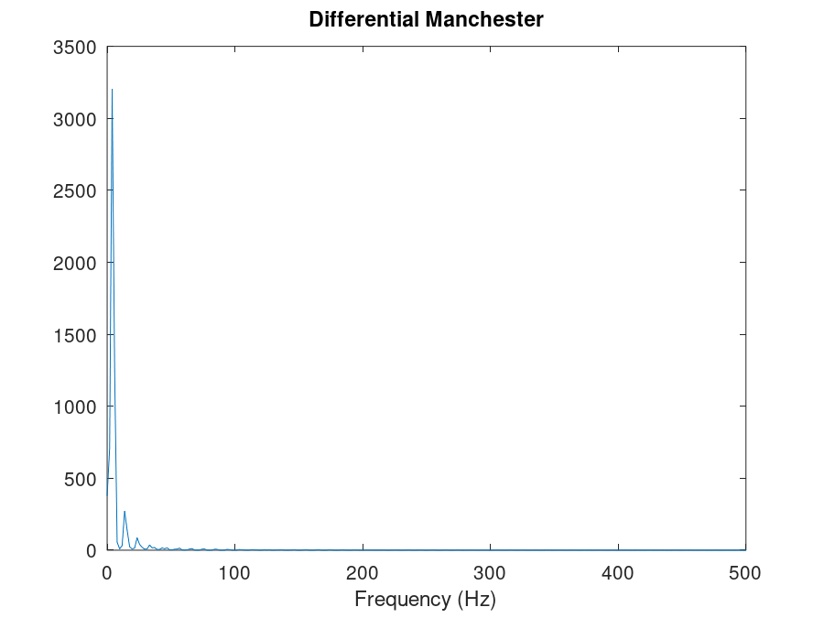
Дифференциальное манчестерское кодирование: есть самосинхронизация
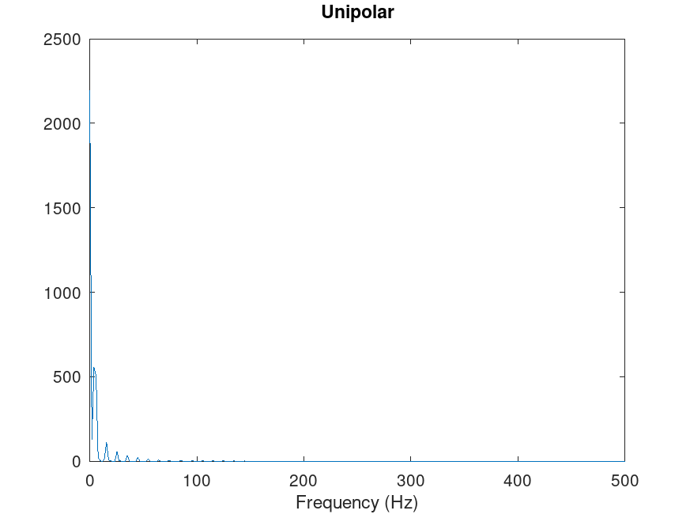
Униполярное кодирование: спектр сигнала
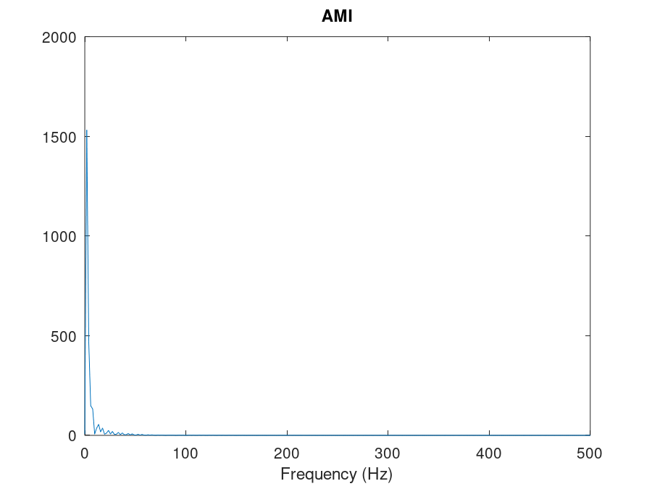
Кодирование AMI: спектр сигнала
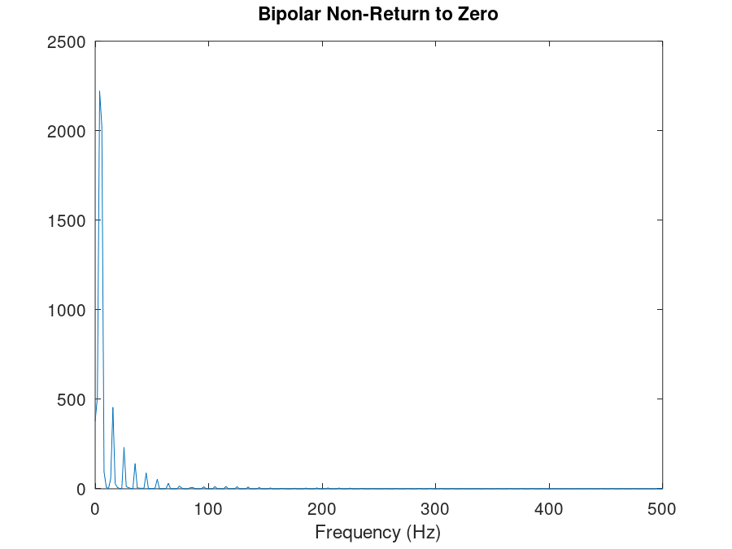
Кодирование NRZ: спектр сигнала
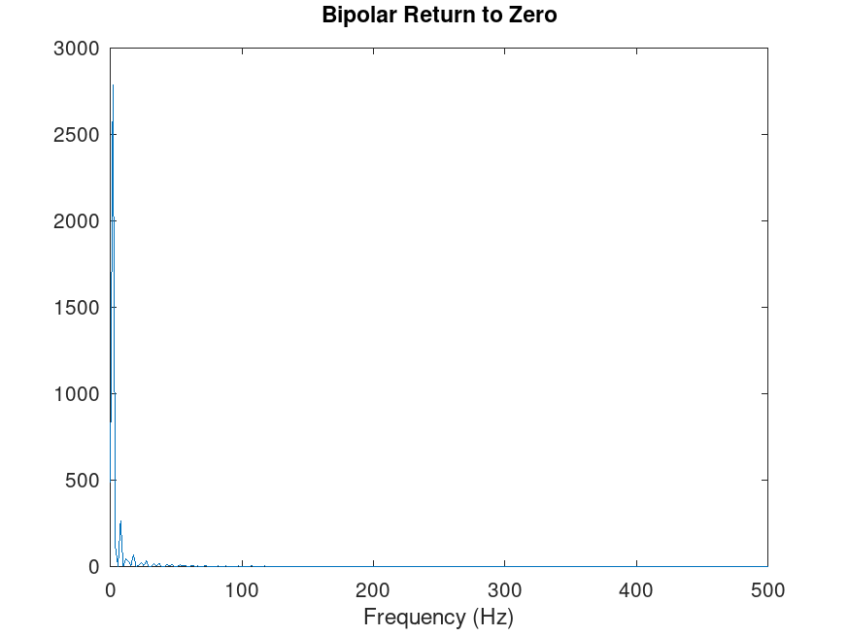
Кодирование RZ: спектр сигнала
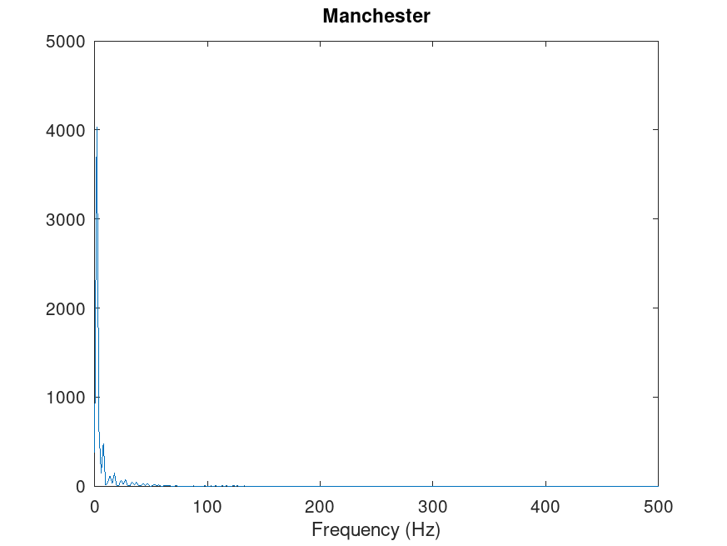
Манчестерское кодирование: спектр сигнала
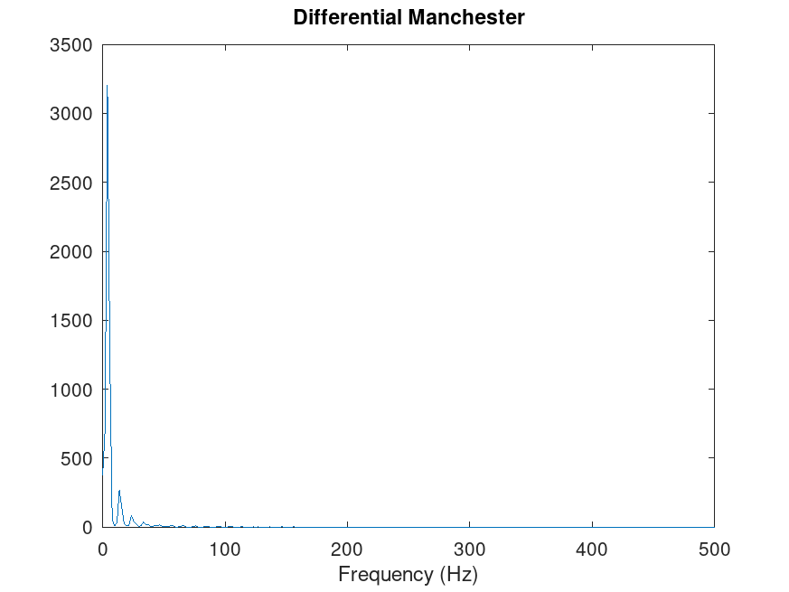
Дифференциальное манчестерское кодирование: спектр сигнала

3. Выводы
- Научились строить графики в Octave
- Реализовано азложение импульсного сигнала в форме меандра в частичный ряд Фурье через формулу как с синусами, так и с косинусами
- Показали,спектр суммы сигналов должен быть равен сумме спектров сигналов
- Получили, что спектр произведения представляет собой свёртку спектров
- Реализовали кодирование сигналов по битовым последовательностям
- Проверили свойства самосинхронизируемости кодов
- Получили спектры закодированных сигналов

